
Comment exploite-t-on des phénomènes périodiques pour accéder à la mesure du temps ?
En quoi le concept de temps joue-t-il un rôle essentiel dans la relativité ?

DM de préparation : Chapitres 8 à 12
- Oxydoréduction ; Avancement

Chapitre 8 – Temps et évolution chimique : cinétique et catalyse
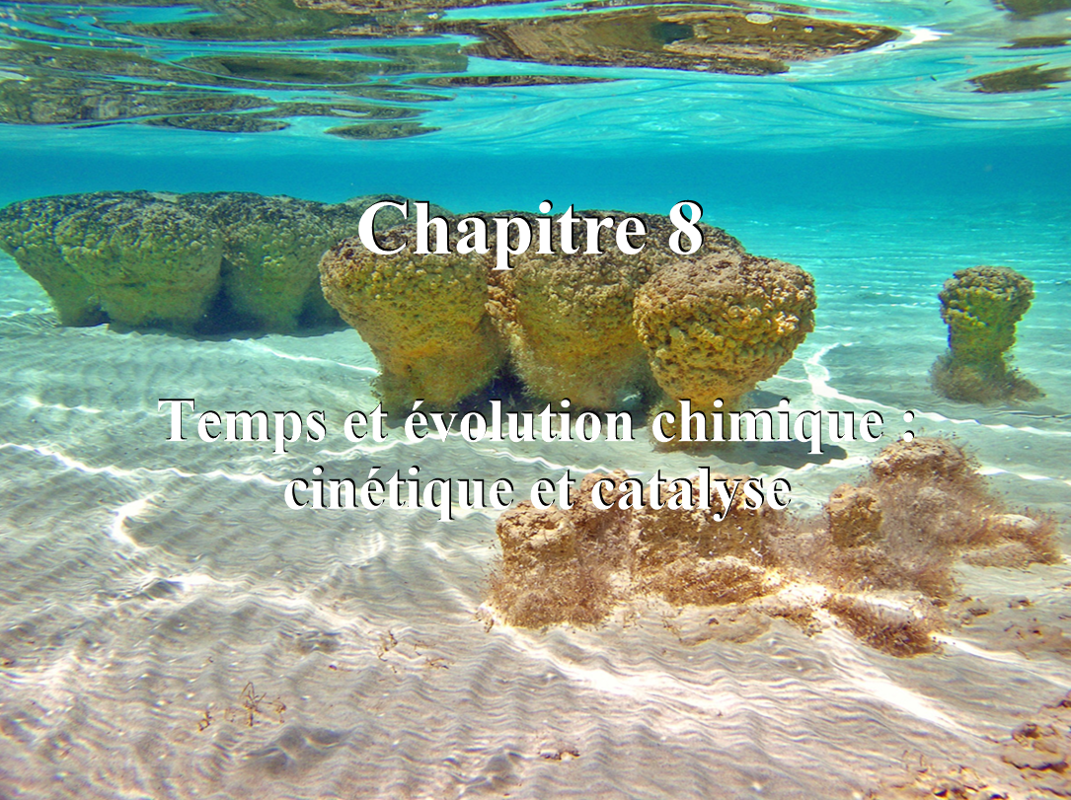

- Réactions lentes, rapides
I.A. Définitions

I.A.1. Réactions rapides
Une réaction est considérée comme rapide lorsque l’on ne peut pas suivre son évolution. On la considère comme pratiquement instantanée.
Exemples :
- Démo : Réactions dexplosive
- Démo : Réactions de précipitation (OK) : Cu²⁺ _{(aq)} + 2 HO⁻ _{(aq)} → Cu(OH)_{2 (s)}
- Démo : Réactions acide-base (OK) : avec un indicateur coloré H₃O⁺ _{(aq)} + HO⁻ _{(aq)} → 2 H₂O _{(l)}

I.A.2. Réactions lentes
Une réaction est considérée comme lente lorsqu’on peut suivre son évolution : le temps de réponse de l’instrument d’analyse est petit par rapport au temps de relaxation du système chimique vers l’état final.
On peut alors étudier la cinétique chimique.

Exemples :
- Vieillissement du vin.
- Démo : Oxydation de l’acide oxalique (OK) : Ecrire l’équation bilan de la réaction
MnO₄⁻ _{(aq)} + 8 H⁺ _{(aq)} + 5 e⁻ ⇌ Mn²⁺ _{(aq)} + 4 H₂O _{(l)} (×2)
H₂C₂O₄ _{(aq)} ⇌ 2 CO_{2 (g)} + 2 H⁺ _{(aq)} + 2 e⁻ (×5)

2 MnO₄⁻ _{(aq)} + 5 H₂C₂O₄ _{(aq)} + 6 H⁺ _{(aq)} → 2 Mn²⁺ _{(aq)} + 10 CO_{2 (g)} + 8 H₂O _{(l)}
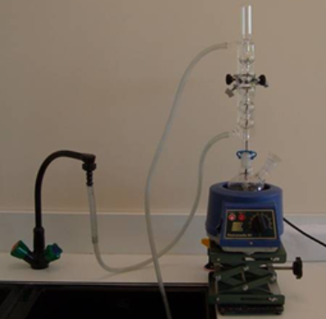
I.B. Suivi dans le temps d’une synthèse organique par CCM
TP : Suivi temporel d’une synthèse organique par CCM (trouver un autre TP)
Compétences exigibles : Mettre en œuvre une démarche expérimentale pour suivre dans le temps une synthèse organique par CCM et en estimer la durée.

- Évolution d'une quantité de matière au cours du temps.
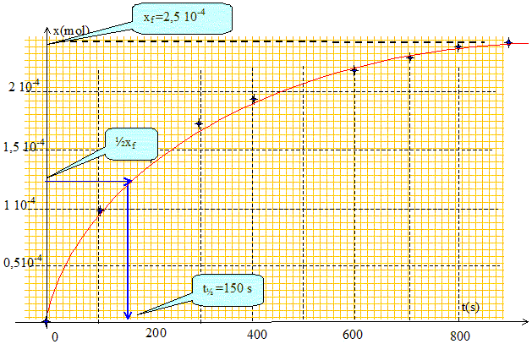
II.A. Courbe de l’avancement x en fonction du temps t
Une réaction chimique est terminée lorsque son avancement x a atteint sa valeur finale x_{f}.
L’avancement augment rapidement au début puis de plus en plus lentement pour atteindre une asymptote horizontale égale à l’avancement final.

II.B. Temps de demi-réaction t_{1/2}
Le temps de demi-réaction t_{1/2} correspond au temps nécessaire pour que l’avancement soit parvenu à la moitié de sa valeur finale : x(t_{1/2}) = 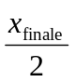
Dans le cas d’une transformation considérée comme totale, il correspond au temps nécessaire pour qu’il y ait disparition de la moitié de la quantité de matière du réactif limitant.

Le temps de demi-réaction permet d’évaluer la vitesse d’une réaction pour :
    - adapter la méthode de titrage la plus appropriée à la réaction.
    - estimer la durée pour atteindre la fin de la réaction.

Exercice : p 245 nº 14 / p 246 nº 15 / p 246 nº 18 / p 250 nº 25 (bac)
Approfondissement : p 251 nº 26 (sup) et 27 (sup)

- Facteurs cinétiques
III.A. Mise en évidence de quelques paramètres influençant l’évolution temporelle d’une réaction chimique
TP : Quelques facteurs cinétiques (OK)
Compétences exigibles :
Mettre en œuvre une démarche expérimentale pour mettre en évidence quelques paramètres influençant l’évolution temporelle d’une réaction chimique : concentration, température.

Quelques facteurs cinétiques :
- Concentrations des réactifs
- Température du système réactionnel
- Nature du solvant
- Lumière (photosynthèse)

Exercice : p 244 nº 9 / p 245 nº 10 / p 247 nº 20 / p 252 nº 28
Approfondissement : p 244 nº 16

III.B. Catalyse
III.B.1. TP - Mise en évidence du rôle d’un catalyseur (OK)
Compétences exigibles :
Mettre en œuvre une démarche expérimentale pour mettre en évidence le rôle d’un catalyseur.
Extraire et exploiter des informations sur la catalyse, notamment en milieu biologique et dans le domaine industriel, pour en dégager l’intérêt.

Tester avec du permanganate et de l’eau savonneuse

III.B.2. Définitions
Un catalyseur est une substance qui accélère une réaction chimique spontannée en se retrouvant inaltérée, du point de vue chimique, à la fin de la réaction.

La catalyse est l’action d’un catalyseur sur une réaction chimique spontannée.
Remarque : Une catalyse ne peut avoir lieu que sur une réaction chimique thermodynamiquement possible.

Une catalyse est homogène lorsque le catalyseur et les réactifs ne forment qu’une seule phase.
Exemple : Eau oxygénée en présence d’ions fer III (Fe²⁺) tous deux liquides.

Une catalyse est hétérogène lorsque le catalyseur et les réactifs forment des phases différentes.
Exemple : Eau oxygénée en présence de platine Pt.

Une catalyse est enzymatique lorsque le catalyseur est une enzyme; protéine élaborée par les systèmes vivants.
Exemple : Eau oxygénée en présence de catalase (enzyme contenant l’élément fer et présente dans le sang des mammifères).

Exercice : p 245 nº 11
Approfondissement : p 247 nº 19
Ap : p 247 nº 21 et p 253 n° 29

III.B.3. Mode d’action d’un catalyseur
La dismutation de l’eau oxygénée est thermodynamiquement possible mais très lente :
H₂O₂ + 2 H⁺ + 2 e⁻ ⇌ 2 H₂O H₂O₂ ⇌ O₂ + 2 H⁺ + 2 e⁻
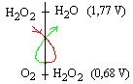
2 H₂O₂ → O₂ + 2 H₂O

Les ions fer catalysent la transformation chimique par des réactions intermédiaires plus rapides :

- 1ème réaction : les ions Fe³⁺ réagissent avec l’eau oxygénée.
H₂O₂ ⇌ O₂ + 2 H⁺ + 2 e⁻
Fe³⁺ + e⁻ ⇌ Fe²⁺ (x 2)
H₂O₂ + 2 Fe³⁺ → O₂ + 2 H⁺ + 2 Fe²⁺ (1)
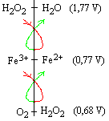
- 2ère réaction: les ions Fe²⁺ réagissent avec l’eau oxygénée.
H₂O₂ + 2 H⁺ + 2 e⁻ ⇌ 2 H₂O
Fe²⁺ ⇌ Fe³⁺ + e⁻ (x 2)
H₂O₂ + 2 H⁺ + 2 Fe²⁺ → 2 H₂O + 2 Fe³⁺ (2)

- Bilan des reactions : (1) + (2)
H₂O₂ + 2 Fe³⁺ → O₂ + 2 H⁺ + 2 Fe²⁺
H₂O₂ + 2 H⁺ + 2 Fe²⁺ → 2 H₂O + 2 Fe³⁺
Fe³⁺
2 H₂O₂ → O₂ + 2 H₂O

Conclusion : Le catalyseur n’apparaît pas dans l’équation bilan de la réaction.

III.B.4. La catalyse dans l’industrie et la biologie
Synthèse du nitrate d’ammonium (Engrais)
_{Fe}
Synthèse de l’ammoniac : N₂ + 3 H₂ → 2 NH₃
_{Pt}
Synthèse de l’acide nitrique : 2 NH₃ + 5/2 O₂ → 2 NO + 3 H₂O
2 NO + O₂ → 2 NO₂
3 NO₂ + H₂O → 2 HNO₃ + NO

La catalyse par le platine est ici sélective en favorisant une réaction déterminée.
En effet, les mêmes réactifs peuvent former du diazote et de l’eau : 2 NH₃ + 3/2 O₂ → N₂ + 3 H₂O

Synthèse du nitrate d’ammonium : NH₃ + HNO₃ → NH₄⁺,NO₃⁻

Hydratation de l’éthylène en éthanol
H₂SO₄
CH₂ = CH₂ + H−HO → C₂H₅−OH

Oxydation de l’éthanol
_{Cu ou Pt}
C₂H₅−OH + ½ O₂ → CH₃−CHO + H₂O éthanal
_{Cu ou Pt}
C₂H₅−OH + O₂ → CH₃−COOH + H₂O acide éthanoïque

Autres
- Enzymes : levure de pâtisserie, ferment lactique, champignon pour l’affinage de fromage
- Pot catalytique

Approfondissement : p 248 nº 22

Demo Request : Temps et évolution chimique : cinétique et catalyse

Teacher : | Olivier KUGLER
Date : | 18 / 12 / 2013
Time : | 13 h 30
Room : | 403
Class : | TS1
Number of sets : | -

Teacher
Solution : 100 mL Sulfate de cuivre
Solution : Soude
Solution : Acide chlorhydrique
100 mL Solution : Acide oxalique à 5,0×10⁻¹ mol.L⁻¹
50 mL Solution : Permanganate de potassium à 1,0×10⁻³ mol.L⁻¹
3 Béchers 200 mL
Indicateur coloré : BBT
Allume feu
Grand cristallisoir ou bassine
Petite bouteille en plastique
Dioxygène (bouteille O₂)

